**Муниципальное дошкольное образовательное автономное учреждение**

**"Детский сад комбинированного вида №71 "Лучик" г. Орска.**

**Конспект занятия**

***Тема: «Моя семья»***

**Образовательная область «Речевое развитие»**

**Возрастная группа: старшая (5-6 лет)**

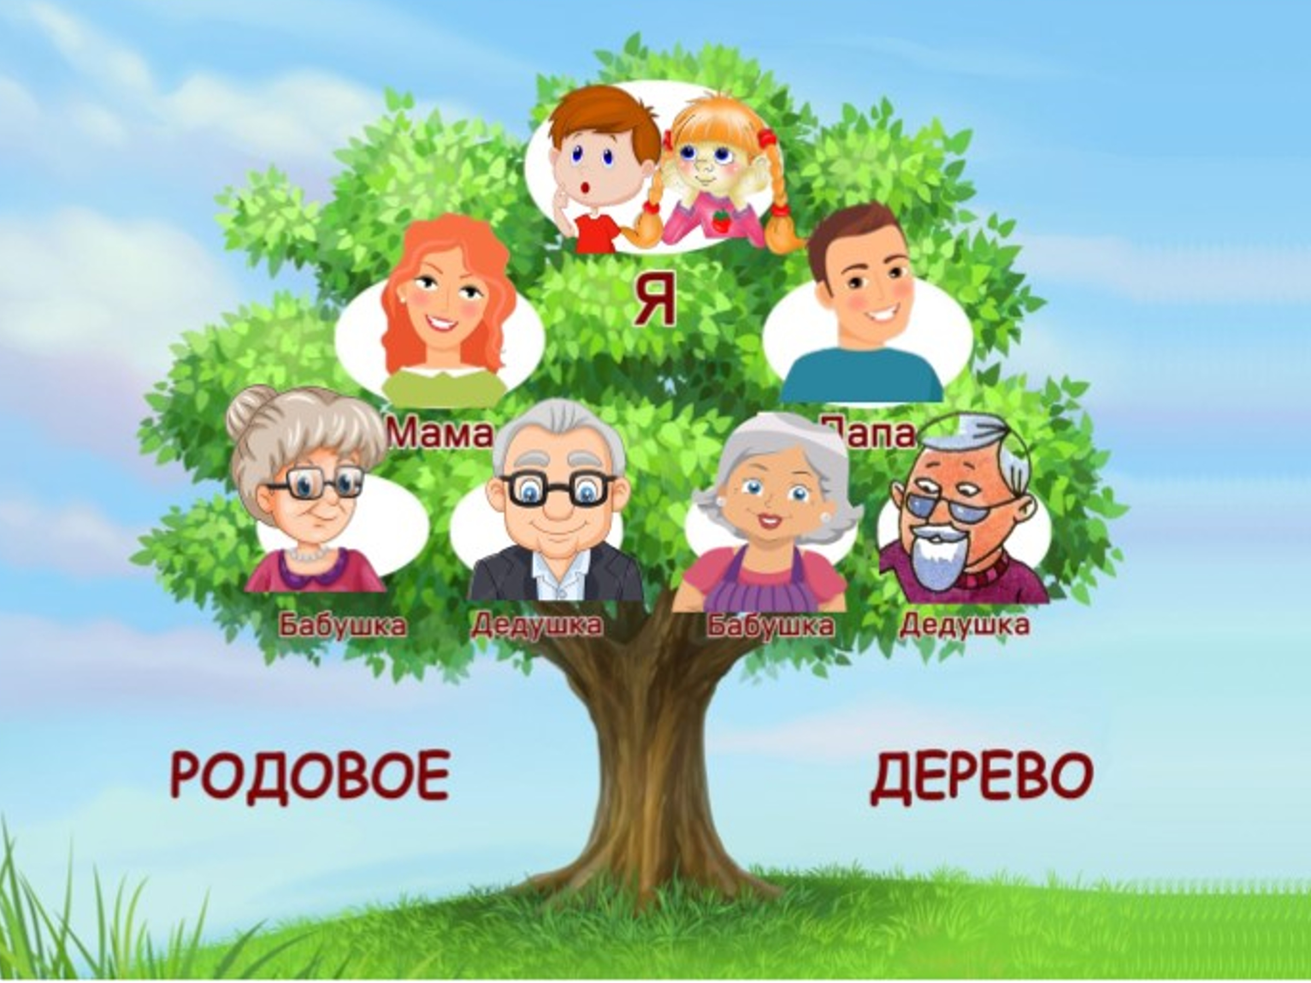

**Подготовила:**

воспитатель

Поспелова

Галина

Валерьевна

***Орск, 2025 г.***

[Конспект открытого занятия по развитию](https://www.maam.ru/obrazovanie/konspekty-zanyatij) речи в старшей группе

«Моя семья».

Цель: Углублять представления ребёнка о семье и её истории.

Задачи:

Образовательные:

• Продолжать развивать речь как средство общения;

• Закреплять имеющиеся у детей представления о родственных отношениях;

• Совершенствовать умение рассказывать о членах семьи, употребляя в речи имена и отчества родных;

• Закреплять умение понимать и объяснять смысл русских пословиц о семье;

• Поощрять попытки ребенка делиться с педагогом и другими детьми разнообразными впечатлениями, уточнять источник полученной информации (рассказ близкого человека, телепередача и т. д.);

• Расширять представления ребёнка об изменении позиции в связи с возрастом (ответственность за младших, помощь старшим).

Воспитательные:

* Воспитывать любовь и уважение к членам своей семьи, родным и родственникам.

* Развивать чувство гордости за свою семью.

Ход занятия.

Ход занятия:

1. Организационный момент.

- Здравствуйте, ребята. Посмотрите, к нам сегодня пришли гости: Давайте поздороваемся со всеми.

- Ребята, а какое у вас настроение? Давайте встанем в круг и подарим друг другу хорошее весеннее настроение.

*Собрались все дети в круг*

*Я твой друг и ты мой друг*

*Дружно за руки возьмемся*

*И друг другу улыбнемся!*

Давайте мы с вами поделимся с гостями своим хорошим настроением *(дети с ладошки сдувают хорошее настроение гостям)*

**2. Основная часть.**

Воспитатель

- Ребята, вы любите путешествовать?

- А хотите отправиться со мной в страну под названием «Семейный очаг»? (***Домашний очаг – родной дом, семья.)***

- Чтобы попасть в нее, закроем глазки и произнесём волшебные слова:

«Раз — мы низко приседаем,

 Два — мы глазки закрываем,

Три — попробуем мы встать,

 Глазки надо открывать!»

 (слайд 1).

Воспитатель.

- Посмотрите, что это такое? *( Письмо.)*

Наверно, это письмо для нас, что же в нём написано?!

«Здравствуйте, ребята! Меня зовут Искорка — я хранительница домашнего очага. Я очень рада, что вы решили отправиться ко мне в гости, в страну «Семейный очаг». У меня для вас есть подарок – Семейное дерево.

(слайд 2).

-А чтобы его заполнить, вам нужно будет выполнить мои задания. За каждое задание вы получаете фото одного из членов семьи. Вы готовы? Воспитатель.

- Ребята, а что такое семья? *(Ответы детей)*

Правильно! Семья – это самое дорогое, что есть у человека. Это самые близкие и родные люди*.* Все члены семьи любят друг друга, заботятся друг о друге, стараются сделать все, чтобы не расстраивать друг друга.   
Главное, чтобы в семье всегда были мир, дружба, уважение, любовь.  В семье могут жить люди разного возраста - и маленькие, и пожилые.   
 Бывают семьи большие, а могут быть и маленькие – например, мама и ребенок, но если они любят друг друга – это настоящая семья. Главное – не количество членов семьи, а то, как они относятся друг к другу. Ещё можно сказать: семья – это родственники.

-Ну что, ребята, вы готовы выполнять задания Искорки?

**2.1.Вот первое задание: Разгадайте ребус и составьте ответ-слово из букв**.

(слайд 3).

Воспитатель.

- За правильный ответ вы получаете **ваши фото: мальчика и девочки** и расположим их на семейном дереве.

(слайд 4)

Давайте рассмотрим дерево. Какой величины веточки вверху, а какой внизу? *(Вверху – маленькие, тонкие, а внизу – большие, толстые).* Ребята, ваша семья, как это дерево и каждый член семьи — листочек. Вверху самые молодые, маленькие члены семьи, а внизу на толстых ветках у корня – самые взрослые члены семьи. Где расположим фото деток?

(слайд 5)

Воспитатель.

- Переходим ко второму заданию Искорки.

**Кем члены семьи приходятся друг другу?**

Мальчик для папы и мамы кто?

Мальчик для дедушки и бабушки?

Девочка для папы и мамы?

Девочка для дедушки и бабушки?

Папа для дедушки и бабушки?

Мама для дедушки и бабушки?

Мальчик для девочки в семье кто?

Девочка для мальчика в семье кто? (Ответы детей). **2.2**.**Составьте правильно слова по слогам.** Прочитаем слоги хором и составим слова.

(слайд 6)

**2.3.Пальчиковая игра «Кто живёт у нас в квартире?»**

Раз, два, три, четыре, (хлопки в ладоши)

Кто живет в моей квартире? (пожимают плечами)

Раз, два, три, четыре, пять, (хлопки в ладоши)

Всех могу пересчитать. (руки в стороны)

Папа, мама, брат, сестренка, (загибают по одному пальцу на обеих руках) деда, бабушка и я:  
Вот и вся моя семья.(сжимают и разжимают кулачки)

Воспитатель

- За это задание получаете **портрет мамы.**

(слайд 7)

**2.4. Дидактическая игра «Собери игрушки»**

Воспитатель.

- Чтобы в семье царил лад, нужно уважать интересы каждого, убирать свои вещи и игрушки на место, вместе выполнять домашнюю работу.  Какой бардак остался после игры в детской комнате, что делать?

Разложим все игрушки на место, по коробкам: в красную коробку уберем игрушки, названия которых начинаются на гласный звук, в синюю коробку – названия которых начинаются с твердого согласного, а в зеленую – с мягкого согласного. -Ребята, поднимите нужный квадратик.

(слайд 8)

-За это задание получаете **портрет папы.**

**2.5.Физминутка «Семейная зарядка».**

- А сейчас вместе выполним семейную зарядку:

Осенью, весной, летом и зимой                  *(хлопки руками)*

Мы во двор выходим дружною семьёй.   *(маршируют на месте)*

Встанем в круг и по порядку

Каждый делает зарядку.                             *(взявшись за руки образуют круг)*

Мама руки поднимает,                               *(руки поднять вверх и опустить)*

Папа бодро приседает,                                *(присесть и встать)*

Повороты вправо-влево

Делает мой братик Сева.*(руки на пояс, повороты туловища)*

А я сам бегу трусцой                                  *(бег на месте)*

И качаю головой.                                        *(наклоны головы вправо-влево)*

Воспитатель.

- Ребята в каждой семье есть свои традиции и увлечения. У кого- то - это рыбалка, у кого – то спорт, у кого-то прогулки в лес за грибами. Какие традиции и увлечения в ваших семьях? *( Ответы детей)*

- И мы отправимся за грибами. **2.6**.**Дидактическая игра «Собери грибы».**

- Ребята решите пример на грибке и положите его в нужную корзину с номером соответствующим ответу: **5,6,7.**

(слайд 9)

- За это задание получаете **портреты бабушки и дедушки** со стороны мамы.

(слайд 10)

Воспитатель.

- А еще одной из любимых традиций во многих семьях является семейное чаепитие.

**2.7.** **Дидактическая игра « Чаепитие с тортом».**

**-** Ребята, с каким тортом наша семья будет пить чай? Сравните: сколько человек сидит за столом?

- На сколько частей разрезан первый (второй, третий) торт? Какой знак поставим под ним? *(знаки больше, меньше, равно)*

(слайд 11)

-За это задание получаете **портреты бабушки и дедушки** со стороны папы.

(слайд 12)

**3. Заключительная часть.**

Воспитатель. Ребята, вот мы и составили семейное дерево. Наша Искорка довольна и предлагает вам поиграть в игру. Ирга с мячом «Семья –это ….». **(тепло, радость, любовь, забота, счастье)**

Уважаемые родители помогите нам прочитать предложение «Семья – это…» - А еще ребята подготовили пословицы, стихи о семье и свои семейные деревья.

Воспитатель.

- Наше путешествие подошло к концу и нам пора отправляться в детский сад.

 Возьмитесь все за руки, закройте глаза, а я произнесу волшебные слова.

«Раз — мы низко приседаем,

 Два — мы глазки закрываем,

Три — попробуем мы встать,

Глазки надо открывать!».

Воспитатель.

- Вот мы и в детском саду. Вам понравилось наше сказочное путешествие в страну под названием «Семейный очаг»?

- А что понравилось больше всего?  (ответы детей)

Воспитатель.

- Семья – это слово родное,

Сколько в нём света, добра и тепла.

Как мы гордимся своими родными

За все их заслуги, за все их дела!

Воспитатель.

- Какие молодцы. Я почувствовала вашу любовь к своим близким и заботу о них. И пусть сердечки напоминают вам об этом путешествии.

«В недружной семье добра не бывает»

«В гостях хорошо, а дома лучше»

«Вся семья вместе, так и душа на месте»

«Где любовь и совет,-там и горя нет»

«При солнышке тепло, при матери – добро»

«Нет милее дружка, чем родная матушка»

«Очень люблю, когда все собираются,

Белою скатертью стол накрывается,

Бабушка с мамой, папа и я,

Мы называемся вместе – семья»

Больше всего на свете

Хочу, чтоб накрыли стол,

И чтобы сегодня папа

Чуть-чуть пораньше пришёл,

И чтоб нарядилась мама

И улыбнулась всем,

И чтобы меня похвалили

За то, что молчу и ем.

Больше всего на свете

Хотелось бы так пожить!

И чтобы хватило времени

Со всеми поговорить…

Воспитатель.

Семья – это слово родное, сколько в нём света, добра и тепла.

Как мы гордимся своими родными за все их заслуги, за все их дела!

Воспитатель. Какие молодцы. Я почувствовала вашу любовь к своим близким и заботу о них. И пусть сердечки напоминают вам об этом путешествии.